ПРОГРАММА NEPTUNE. Современное состояние

Пихуля А.А., Струцкая М.А.
ФГУП «РФЯЦ-ВНИИТФ им. академ. Е.И.Забабахина», Снежинск, Челябинская обл.
ФГАОУ ВО «Снежинский физико-технический институт Национального исследовательского ядерного университета МИФИ», Челябинская обл.
andry-nobird@yandex.ru

Использование программных комплексов, основанных на методе Монте-Карло, позволяет быстро и с хорошей точностью моделировать перенос частиц. Такие комплексы применяют для расчетов характеристик активных зон ядерных реакторов, защиты от ионизирующего излучения, медицинских и исследовательских установок, основанных на использовании источников излучения. Компьютерное моделирование позволяет значительно сократить расходы на разработку и испытание конструкций, подвергающихся воздействию ионизирующего излучения. Авторами разработана программа, моделирующая перенос нейтронов и фотонов методом Монте-Карло. В работе описаны возможности программы, используемые структуры ядерных данных.

Ключевые слова: перенос частиц, нейтрон, фотон, математическое моделирование, метод Монте-Карло, OpenMP

NEPTUNE STATUS

Pikhulya A.A., Strutskaya M.A.
Federal State Unitary Enterprise «Russian Federal Nuclear Center – Zababakhin All-Russia Research Institute of Technical Physics», Snezhinsk, Russia
Federal State Autonomous Educational Institution of Higher Professional Education «Snezhinsk Physical-Technology Institute (SPhTI) –National Research Nuclear University MEPhI»,
Snezhinsk, Russia
andry-nobird@yandex.ru

The application of Monte-Carlo software packages allows for rapid and accurate simulation of particle transport. These packages are used to predict the performance of nuclear reactor core, protection against ionizing radiation, medical and research facilities with sources of radiation. Computer simulation significantly reduces development and test costs for the designs subjected to ionizing radiation. The authors have developed a program for simulating neutron and photon transport using the Monte-Carlo method. The paper describes the capabilities of the program and the nuclear data structures employed.

Keywords: particle transport, neutron, photon, mathematical simulation, Monte-Carlo method, OpenMP

В России на протяжении многих лет создаются и совершенствуются программы, основанные на методе Монте-Карло: ПРИЗМА разработки РФЯЦ-ВНИИТФ [1], С-007 разработки РФЯЦ-ВНИИЭФ [2], MCU разработки НИЦ «Курчатовский институт» [3] и ряд других.
Научная и исследовательская работа студентов, обучающихся в вузах по соответствующим специальностям, должна быть ориентирована на изучение математических методов, алгоритмов и средств для создания компьютерных программ. Один из лучших способов обучения в процессе такой работы – это самостоятельное создание программы или программных модулей, расширяющих возможности существующего кода. В таком случае предпочтительно работать не с универсальными программами, которые имеют достаточно сложную архитектуру, а с небольшим проектом, реализующим упрощенную модель, и, в то же время, описывающим основные закономерности физического процесса.
Авторами под руководством наставников из РФЯЦ-ВНИИТФ была разработана и протестирована программа NEPTUNE, моделирующая перенос нейтронов и фотонов методом Монте-Карло в двумерной осесимметричной постановке. В программе заложены элементы модульной структуры, что позволяет в дальнейшем расширять её возможности: изменять тип геометрии или методы моделирования, добавлять новые типы рассматриваемых частиц.
Подобная программа может послужить основой для разработки учебного пособия для студентов и молодых специалистов в областях ядерной физики и технологий.
Программа имеет следующие возможности:
- использование системы спектральных констант (СК);
- моделирование взаимодействий нейтронов и фотонов с веществом системы с учетом данных СК;
- наличие графического интерфейса, с помощью которого возможно задание геометрии моделируемой системы, ее свойств и параметров моделирования;
- расчет распределения плотности потока нейтронов и фотонов на прямоугольной сетке двумя способами: с применением оценки по столкновениям или оценки по пробегам [4];
- счет числа пересечений границ областей и числа частиц, вылетевших из системы;
- оценка статистической погрешности результатов;
- параллельные вычисления с применением технологии OpenMP [5].
Использованные в расчетах ядерные данные представлены в виде модельной СК, созданной на основе системы спектральных констант ENDF/B-V [6]. В ней содержатся те ядерные данные, которые соответствуют используемым в расчетах приближениям. Структура данных в файлах модельных констант аналогична файлам СК, используемым в программе ПРИЗМА, которые описываются с помощью Д-Диаграмм [7]. Такой подход в организации данных позволит добавлять дополнительную информацию в файл. При этом блок моделирования взаимодействий не придется изменять радикальным образом, переписывая код под новый формат данных.
Оценка по столкновениям проста в реализации, однако, эффективность этой оценки сильно снижается при уменьшении размеров ячеек результатной сетки. Оценка по пробегам позволяет повышать эффективность расчетов в таком случае. Также для повышения эффективности расчетов в программе реализованы некоторые способы уменьшения дисперсии результатов с помощью неаналогового моделирования, а именно использование статистического веса по выживанию, метод весовых окон, а также методы расщепления и русской рулетки [4]. Эти методы позволяют увеличить количество столкновений в ценных для конечного результата состояниях, при этом сохраняя математическое ожидание полученного результата (см. табл. 1).
Для ускорения расчетов при использовании многоядерных процессоров в программе реализовано распараллеливание с применением технологии OpenMP операций моделирования переноса частиц.
При тестировании программы был рассмотрен ряд задач. Среди них задачи, имеющие аналитическое решение – шар из поглощающего вещества с точечным изотропным источником нейтронов в центре (см. рис. 1). Рассмотрены и размножающие системы с усложненной постановкой, которые рассчитывались по программе ПРИЗМА.

Шар $R=15 см,$  $$Σ_{s}=0.2 см^{-1}, Σ_{a}=0.8 см^{-1}$$ | Число промоделированных частиц | Вероятность вылета нейтрона из системы | Среднее квадратичное отклонение
Аналоговое моделирование | $$5476321∙{10}^{3}$$ | $$6.764∙{10}^{-7}$$ | $$4.419\%$$
Неаналоговое моделирование | $$589393∙{10}^{3}$$ | $$6.724∙{10}^{-7}$$ | $$1.643\%$$
Табл. 1. Результат применения неаналогового моделирования в задаче с высокой вероятностью поглощения нейтронов
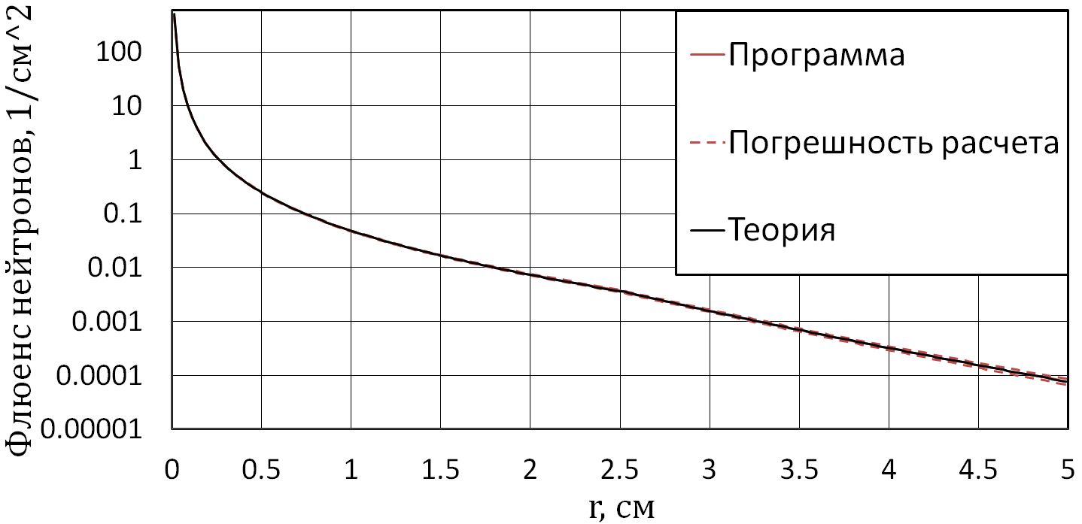
Рис. 1. Сравнение распределения флюенса нейтронов в двухслойном шаре из поглотителя $r_{1}=2,5 см, r_{2}=2,5 см, Σ_{a, 1}=0.5 см^{-1}, Σ_{a, 2}=1 см^{-1}$
Использованные источники:
- Программа ПРИЗМА. Современное состояние / Т.В. Вахонина, Н.А. Воронина, О.В. Зацепин, Я.З. Кандиев, Е.А. Кашаева, Э.С. Куропатенко, Л.В. Лобанова, Г.В. Лукин, А.А. Малахов, Г.Н. Малышкин, Д.Г. Модестов, Р.Ф. Мухамадиев, В.Г. Орлов, С.И. Самарин, С.Г. Спирина, Е.В. Серова, К.Е. Хатунцев // Joint International Conference on Supercomputing in Nuclear Applications and Monte Carlo. – Париж, 2013. – 9 с.
- Методика С-007 решения методом Монте-Карло связанных линейных уравнений переноса нейтронов, гамма-квантов, электронов и позитронов / А.К. Житник [и др.] // Вопросы атомной науки и техники. Серия: Математическое моделирование физических процессов. .– 2011 .– №1 . – С. 17-24.
- Гуревич М.И., Шкаровский Д.А. Расчет переноса нейтронов методом Монте-Карло по программе MCU: Учебное пособие. М.: НИЯУ МИФИ, 2012. – 156 с.
- Панин М.П. Моделирование переноса излучения: Учебное пособие. – М.: МИФИ, 2008.
- Антонов А. С. Параллельное программирование с использованием технологии OpenMP: Учебное пособие. – М.: Изд-во МГУ, 2009.
- МАГАТЭ – IAEANuclear Data Centre [Эл. ресурс]. – http://www-nds.iaea.org.
- В.Н. Огибин, В.М. Шмаков. Д-диаграммы как наглядный способ описания данных // Вопросы атомной науки и техники. Сер. Методики и программы численного решения задач математической физики. 1989. Вып. 1. С.3.

